**28 октября в региональной администрации состоялась встреча губернатора Андрея Клычкова с представителями Управляющих советов муниципальных образовательных организаций Орловской области.**

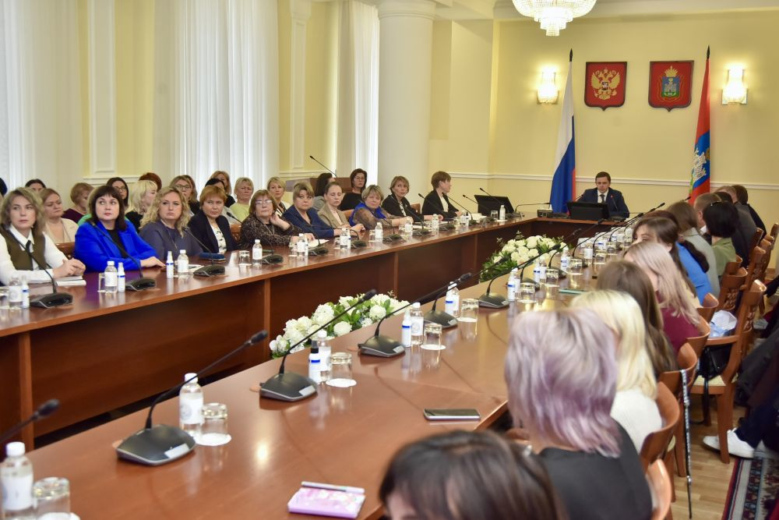

Мероприятие прошло в формате круглого стола на тему «Образование — территория безопасности».

Андрей Клычков отметил важность продолжающегося диалога с представителями Управляющих советов школ Орловщины в рамках регионального проекта «Открытый диалог».

«Наиболее значимыми результатами предыдущей совместной работы стало одобрение большинством родителей введения школьной формы в Орловской области, создание комиссий общественного и родительского контроля за организацией горячего питания и осуществлением ремонтных работ в школах, включение в состав Управляющих советов советников директоров по воспитанию и представителей «Движения Первых», — сказал он.

В рамках круглого стола обсудили вопросы, связанные с обеспечением безопасности детей, защиты от факторов, негативно влияющих на их физическое, интеллектуальное, духовное и нравственное развитие.

Заместитель начальника Управления вневедомственной охраны по г. Орлу Управления вневедомственной охраны войск национальной гвардии России по Орловской области Денис Сафонов сделал акцент на требованиях, предъявляемых к антитеррористической защищенности объектов образования.

Заместитель начальника Центра по противодействию экстремизму УМВД России по Орловской области Максим Садочков рассказал, как уберечь детей от влияния интернет-мошенников или деструктивных молодежных сообществ.

О роли психолого-педагогических служб образовательных организаций в создании психологически безопасной образовательной среды рассказала директор Орловского регионального центра психолого-педагогической, медицинской и социальной помощи Елена Красова.

Подводя итоги круглого стола, Андрей Клычков акцентировал внимание на обеспечении всесторонней безопасности школьников, оказании им качественной психолого-педагогической помощи, выработке надежных мер по предотвращению преступлений в отношении детей и с их участием.